**计算机程序设计基础（C++)**

**实验报告**

专业班级：

学 号：

姓 名：

**实验报告成绩：**

|  |  |  |  |  |  |  |
| --- | --- | --- | --- | --- | --- | --- |
| **实验** | **实验一** | **实验二** | **实验三** | **实验四** | **实验五** | **总评** |
| **成绩** |  |  |  |  |  |  |

**批阅教师：**

**实验一、实验环境与简单程序设计**

**一、实验目的**

1、掌握集成开发环境，掌握C++程序的基本要素以及完整的C++程序开发过程。

2、掌握基本数据类型、运算符和表达式的使用。理解隐式转换和强制转换，理解数据超过该数据类型

表示范围时的溢出。掌握不同数据之间的混合算术运算中数据类型的转换。

3、变量的定义与常量的使用。

4、输入、输出的实现。

5、编译信息的理解与错误的修改。

6、简单程序的设计。

**二、实验内容**

熟悉C++编程环境，可以使用VS；对已经能熟练掌握C++开发环境的同学，可

以跳过本部分内容）

**1.编辑输入下列程序，找出下面代码的错误并改正：**

#include<iostream>

using namespace std;

int main()

{

Int i = k + 1;

cout << i++ << endl;

int i = 1;

cout << i++ << endl;

cout << "Welcome to C++"<<endl;

return 0;

}

**2.求圆锥的体积：要求键盘输入圆锥底的半径、锥高，使用标识符常量定义圆周率。**

(1)创建一个控制台项目

(2)在文件中输入程序内容，存盘

(3)编译、连接、运行；观察结果

**3**.**通过下面程序验证你所使用系统上运行的C++编译器中每个基本数据类型的长度。**

#include<iostream>

using namespace std;

int main()

{

cout << "char length:" << sizeof(char) << endl;

cout << "int length:" << sizeof(int) << endl;

}

**4.观察下面程序的执行结果。**

#include <iostream>

#include <iomanip>

using namespace std;

int main()

unsigned int testUnint=65534;//oxfffe

cout << "output in unsigned int 1 type:"" << testUnint<< end;//<<oct;

cout << "output in char type:!" << static_ cast<char>(testUnint)<< endl;

cout << "output in short type:" << static_ cast<short>(testUnint)<< endl;//为什么结果为-2?:

cout << "output in int type:" << static_ cast<int>. (testUnint)<< endl;

cout << "output in double type:"<< static cast<double>(testUnint)<< endl;

cout << "output in double type:" <<setprecision(4)<< static_ cast<double>(testUnint)<< endl;

cout << "output in Hex unsigned int type:" <<hex<< testUnint<< endl; //16进制输出

system("pause");

return 0;

**自己编程测试一下将testUnint按8进制输出<<oct;je_将一个实数转换成int,观察结果。**

**5.编程，输入华氏温度，将其转换为摄氏温度后输出（保留两位小数）。**

**三、算法分析，程序结果**

1.

#include<iostream>

**using** **namespace** std;

**int** main()

{

**int** k = 0 ;

**int** i = k + 1;

    cout << i++ << endl;

**int** p = 1;

    cout << i++ << endl;

    cout << "Welcome to C++"<<endl;

**return** 0;

}

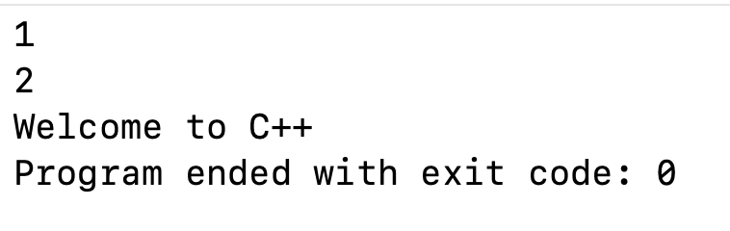

2.

# include <iostream>

**using** **namespace** std;

**const** **double** pi = 3.1415926;

**int** main()

{

**int** number1;

**int** number2;

    //定义圆的半径和高

    cout << "请输入圆锥的底面半径：" << endl;

    cin >> number1 ;

    cout << "请输入圆锥的高：" << endl;

    cin >> number2 ;

cout << "圆锥的体积为" << number1 * number1 * number2 * pi /3<< endl;

**return** 0 ;

}

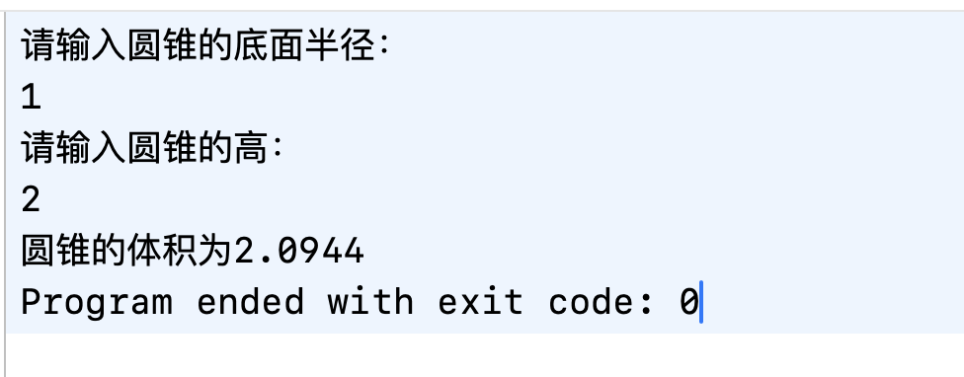

3.

#include<iostream>

**using** **namespace** std;

**int** main()

{

    cout << "int length:" << **sizeof**(**int**) << endl;

    cout << "short length:" << **sizeof**(**short**) << endl;

    cout << "long length:" << **sizeof**(**long**) << endl;

    cout << "long long length:" << **sizeof**(**long** **long**) << endl;

    cout << "float length:" << **sizeof**(**float**) << endl;

    cout << "double length:" << **sizeof**(**double**) << endl;

    cout << "long double length:" << **sizeof**(**long** **double**) << endl;

cout << "char length:" << **sizeof**(**char**) << endl;

cout << "bool length:" << **sizeof**(**bool**) << endl;

}

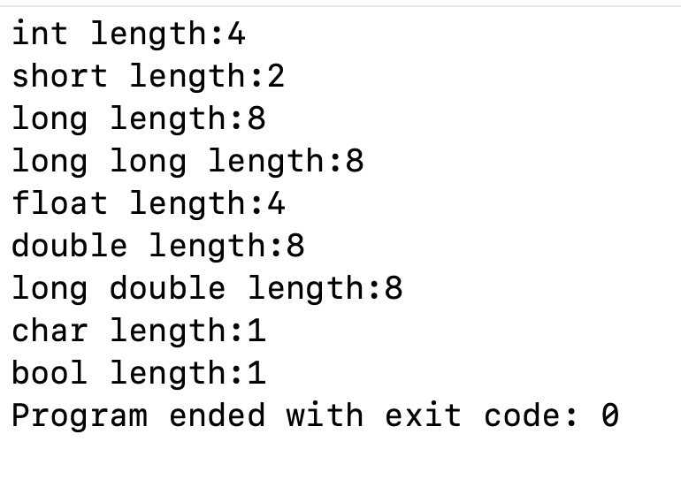

4.

#include <iostream>  
#include <iomanip>  
using namespace std;  
int main() {  
 unsigned int testUnint = 65534;*//oxfffe* cout << "output in unsigned int 1 type:" << testUnint << endl;*//<<oct;* cout << "output in char type:!" << static_cast<char>(testUnint) << endl;  
 cout << "output in short type:" << static_cast<short>(testUnint) << endl;*//为什么结果为-2?:* cout << "output in int type:" << static_cast<int>(testUnint) << endl;  
 cout << "output in double type:" << static_cast<double>(testUnint) << endl;  
 cout << "output in double type:" << setprecision(4) <<   
 static_cast<double>(testUnint) << endl;  
 cout << "output in Hex unsigned int type:" << hex << testUnint << endl; *//16进制输出* system("pause");  
 return 0;  
}

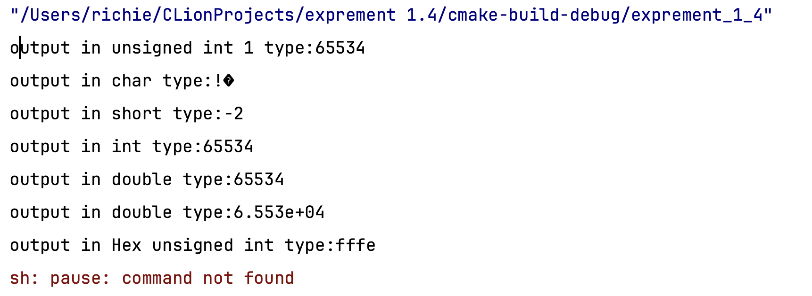

5.

#include <iostream>

#include <iomanip>

**using** **namespace** std;

**int** main() {

**double** f ;

**double** t ;

    cout << "请输入华氏度: ";

    cin >> f;

    t = (f-32)/1.8;

    cout << "摄氏度为: " << fixed << setprecision(2) << t <<  endl;

**return** 0;

}

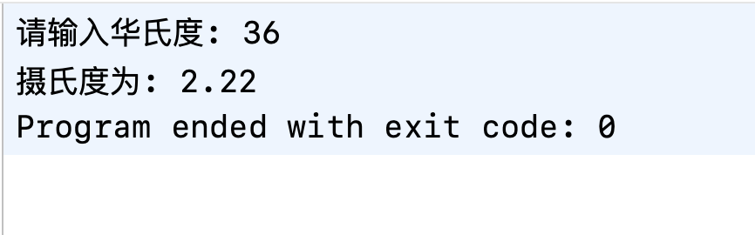

**四、遇到的问题与解决方法**

完成实验四时，代码出现大量报错，以及含有自己看不懂的代码

上网查找代码含义后，要花费较多时间修改

**五、体会**

**增强对代码的熟悉度，使用能力**

**提升编码速度**

**实验二、数据结构**

**一、实验目的**

1、学习与掌握逻辑运算与逻辑表达式。

2、熟练掌握if、switch、while、do-while，for语句的语法结构与执行过程。

3、掌握选择、循环程序的设计方法

**二、实验内容**

1、输入一个字符，如果为小写，转换为大写输出，否则，输出其后继字符的ASCII码值。

2、输入x计算表达式的值：

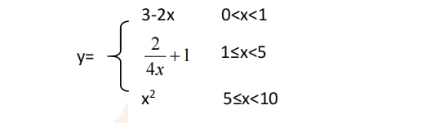

分别输入 0.2, 1, 5 , 0,观察输出结果。

1. 输入三角形的三条边，求周长，并判断该三角形是否为等腰三角形（提示：要三边是否可以构成三角形）。

4、 完成计算器程序，实现（+ - * / %）运算。考虑除数为 0 与运算符非法的情况。

5、输入一行字符，分别统计出其中英文字母、空格、数字字符和其它字符的个数。

提示：从键盘上读入一个字符给变量 c，判断 c 是属于哪种字符并计数，循环读入下个字符，直到回车换行字符'\n'为止。

cin，scanf（）都不能读入空格以及‘\n’字符，查找资料解决输入这两个字符的方法。

（这个题训练大家自主学习能力以及如何获取新知识、探索解决未知问题的能力。）

6、编写一个程序：从键盘上输入两个正整数，求 a 和 b 的最大公约数与最小公倍数。

7、使用循环结构输出下列图形：

*

**

***

****

*****

8、从键盘输入 a，用迭代法求 a 的平方根 x= *a* 。求平方根的迭代公式为：

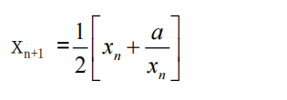

要求精确到|xn+1 - xn|<10 -5。

提示：迭代法是把 xn代入迭代公式右边，计算出 xn+1来，然后把 xn+1 作为新的 xn ，计算出新的 xn+1，如此重复，直到|xn+1 - xn|<10 -5 时，xn+1 为所求的平方根。可以把 a 作为 xn 的初始值。

思考：（1）如果输入 a 为负，在运行时会出现什么情况? 修改程序使之能处理任何的 a 值。

(2）能否|xn+1 -xn|<10 -10或更小? 为什么? 请试一下。

9、苹果每个 0.8 元，第一天买 2 个，第二天开始，每天买前天的 2 倍，直到购买的苹果数不超过100的最大值，求每天平均花多少钱。

**三、算法分析，程序结果**

**1.**

#include <iostream>

**using** **namespace** std;

**int** main() {

**char** letter ;

**int** a ;

    cout << "请输入一个字母:";

    cin >> letter ;

    a = letter ;

**int** b = a - 32 ;

**if** ( a>=65 && a<=90 ) {

        cout <<"下一位字母的ASCII码为：" << a+1;

    }

**else** **if**( a>=97 && a<=122 )

    {

        cout << (**char**)b << endl;

    }

**return** 0 ;

}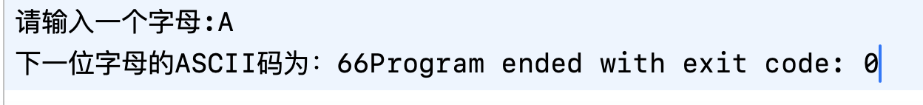

**2.**#include <iostream>

**using** **namespace** std ;

**int** main() {

**double** x ;

    cout << "请输入x=" ;

    cin >> x ;

**if** (x>0 && x<1)

    {

        cout << " y= " << 3 - 2 * x << endl ;

    }

**else** **if** (x>=1 && x<5)

    {

        cout << " y= " << 2 / ( 4 * x ) - 1 << endl ;

    }

**else** **if** (x>=5 && x<10)

    {

        cout << " y= " << x * x << endl;

    }

**return** 0;

}

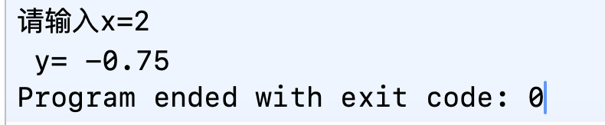

**3.**#include <iostream>

**using** **namespace** std ;

**int** main() {

**double** A , B , C ;

    cout << "请输入第一条边长：" << endl ;

    cin >> A ;

    cout << "请输入第二条边长：" << endl ;

    cin >> B ;

    cout << "请输入第三条边长：" << endl ;

    cin >> C ;

**if** ( A < B ) {

        swap ( A , B ) ;

    }

**if** ( B < C ) {

        swap ( B , C ) ;

    }

**if** ( A < B ) {

        swap ( A , B ) ;

    }

**if** ( A > (B+C) || C < ( A - B ) )

    {

        cout << "您所输入的不是三角形" << endl ;

    }

**else** **if** ( A == B && B == C  ){

        cout << "您所输入的是等边三角形" << endl ;

    }

**else** **if** ( A == B || B == C  ){

        cout << "您所输入的是等腰三角形" << endl ;

    }

**else** **if** ( A <= ( B + C ) && C>=( A - B ) )

        cout << "您所输入的是非等边三角形" << endl ;

**return** 0;

}

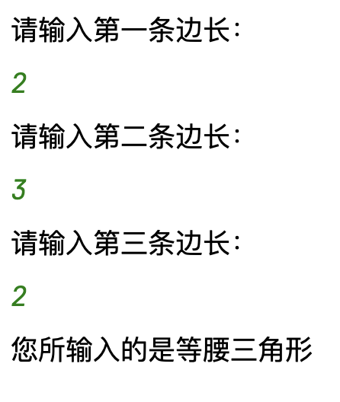

**4.**#include <iostream>  
using namespace std ;  
int main() {  
 double A , B ;  
 char z ;  
 cout << " 请输入你要计算的式子 " << endl ;  
 cin >> A >> z >> B ;  
 int q ;  
 q = z ;  
 if ( q == 43 ){  
 cout << A + B << endl ;  
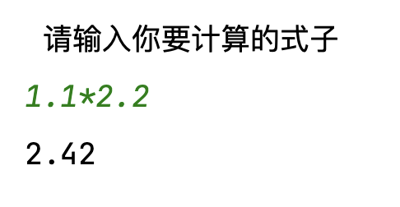 }  
 else if ( q == 45 ){  
 cout << A - B << endl ;  
 }  
 else if ( q == 42 ){  
 cout << A * B << endl ;  
 }  
 else if ( q == 47 ){  
 if ( B == 0 ){  
 cout << "分母不可以为0";  
 }  
 else {  
 cout << A / B << endl ;  
 }  
 }  
 else {  
 cout << "运算符不合法" << endl ;  
 }  
 return 0;  
}

1. #include<iostream>  
   using namespace std;  
   int main()  
   {  
    cout << "请任意输入一行句子。" << endl ;  
    char c ;  
    int i = 0 , j = 0 , k = 0 , t = 0 ;  
    while ( (c = getchar()) != '\n' )  
    {  
    if(c==' ')  
    {  
    i++ ;  
    }  
    else if (c >= 'a' && c <= 'z' || c >= 'A' && c <= 'Z')  
    {  
    j++ ;  
    }  
    else if (c >= '0' && c <= '9')  
    {  
    k++ ;  
    }  
    else  
    {  
    t++ ;  
    }  
    }  
    cout << "空格有：" << i << "个" << endl;  
    cout << "字母有：" << j << "个" << endl;  
    cout << "数字有：" << k << "个" << endl;  
    cout << "其他有：" << t << "个" << endl;

return 0 ;  
}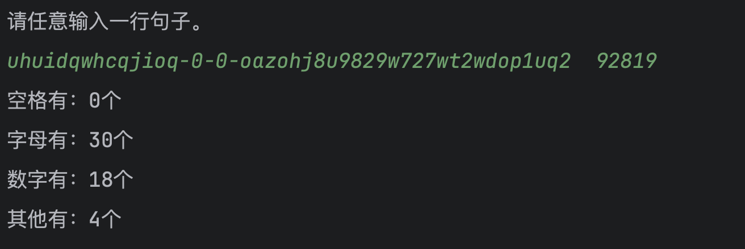

6.

#include <iostream>  
using namespace std ;  
int main() {  
 int a ;  
 int b ;  
 if ( a > b ){  
 swap (a,b) ;  
 }  
 int c = b ;  
 cout << " 请输入第一个数字： " << endl ;  
 cin >> a ;  
 cout << " 请输入第二个数字： " << endl ;  
 cin >> b ;  
 for ( int c = b ; c >= 1 ; c = c-1 ) {  
 if ( b % c == 0 && a % c == 0 ){  
 cout << "最大公因数为：" << c << endl ;  
 break ;  
 }  
 }  
 for ( int d = b ; d <= a*b ; d = d+1 ){  
 if ( d % a == 0 && d % b == 0){  
 cout << "最小公倍数为：" << d << endl ;  
 break ;  
 }  
 }  
 return 0;  
}  
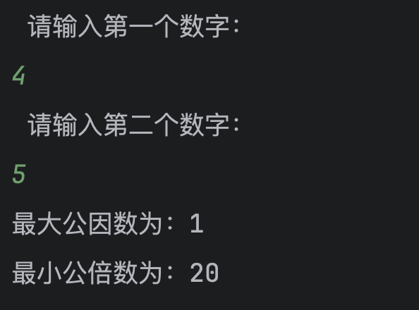

7.

#include <iostream>  
using namespace std ;  
int main() {  
 for ( int i = 1 ; i < 6 ; i++ )  
 {  
 for ( int k = 1 ; k <= i ; k++ )  
 {  
 cout << " * " ;  
 }  
 cout << endl ;  
 }  
 return 0;  
}

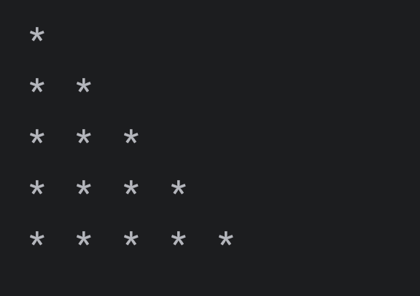

8.#include <iostream>  
using namespace std ;  
int main() {  
 double m , n ;  
 double a ;  
 cout << "请输入数字a：" << endl ;  
 cin >> a ;  
 m = a ;  
 do {  
 swap ( m , n ) ;  
 n = ( 1.0 / 2 ) * ( m + (a/m)) ;  
 }  
 while ( m - n >= 1e-5 || n - m >= 1e-5 );  
 cout << n << endl ;  
 return 0;  
}

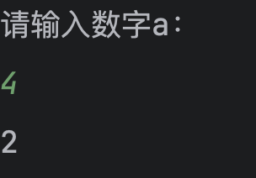

**9.**#include <iostream>  
using namespace std ;  
int main() {  
 int d = 0 ;  
 double m = 0 ;  
 int n = 2 ;  
 while ( n <= 100 ){  
 d++ ;  
 m += 0.8 * n ;  
 n *= 2 ;  
 }  
 cout << "平均花钱：" << m/d << endl ;  
 return 0;  
}

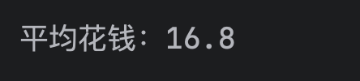

**四、遇到的问题与解决方法**

第八个实验的迭代思考时间比较长

上网查找代码含义后，要花费较多时间修改

**五、体会**

**增强对代码的熟悉度，使用能力**

**提升编码速度**